**Как помочь ребёнку хорошо учиться?**

Развитие ребёнка представляет собой постоянный переход от одной возрастной ступени к другой, связанный с изменением личности ребёнка. От пяти до семи лет совершается морфологическое созревание лобного отдела больших полушарий, что соз­даёт возможности для осуществления целенаправленного произ­вольного поведения, планирования и выполнения программ действий.

Происходят существенные изменения в органах и тканях тела, повышается физическая выносливость ребёнка. Развивают­ся крупные мышцы, повышается работоспособность.

Дети этого возраста становятся более независимыми, самостоятельными. Расширяются и усложняются их отношения с окружающими.

У ребёнка появляются новые мотивы, связанные с интере­сом к миру взрослых, возникают самые разные потребности, которые быстро сменяют друг друга. Особенность этих потреб­ностей заключается в том, что они переживаются как неотлож­ное хотение. Утомление, повышающее эмоциональную возбу­димость, усиливает импульсивную активность шестилеток, а скудный социально-нравственный опыт не позволяет им быть сдержанными и уступчивыми, разумными и волевыми.

К старшему дошкольному возрасту детиприобретают определённый кругозор, запас конкретных знаний, овладевают некоторыми способами обследования внешних свойств предметов. Интеллектуальная готовность ребёнка — важная, но не единственная предпосылка успешного обучения в школе.

Ваш ребёнок приступает к систематическому школьному обучению. Перед ним открывается замечательный мир знаний. Ему предстоят увлекательные путешествия в страны чисел и слов, в прошлое и будущее. Он узнает, как устроены звери, пти­цы и растения, научится решать сложные задачи, начнёт пони­мать книги, написанные на иностранном языке.

На этом пути неизбежно встретятся и трудности. Что-то не будет удаваться, где-то потребуется приложить очень значи­тельные усилия. Но если относиться к этому спокойно, не терять бодрость духа, сохранять настойчивость, то любые трудности удастся преодолеть. А готовить ребёнка к школе надо с двух-трёх лет. Однако многие родители очень часто рассуждают при­мерно так:

— Нет, я не буду своего ничему учить заранее, пойдёт в школу, там его всему и научат.

Кто-то должен научить вашего ребёнка читать, считать и писать. Почему же не мать? Не отец? Почему мы сознательно отказываемся от этого? Известно, например, что историк Ка­рамзин сам обучал своих сыновей немецкому языку. Занимался со своими детьми и Лев Толстой, не говоря уже о жене его Со­фье Андреевне. Почему же сейчас бытует твёрдая уверенность, что наших детей должны воспитывать только другие, офици­альные люди — воспитатели детского сада, учителя? Конечно, современная жизнь трудна, трудно за всем угнаться, в особен­ности женщинам. И всё-таки... **Родителям, следует откры­вать как можно больше миров своим детям: мир интересных книг, мир увлекательного чтения, мир прекрасных путешествий вместе с путешественниками всех времён и народов, мир истори­ческих тайн и преданий, мир искусства.**

Ведь именно первый класс решает судьбу всего школьного обучения. И он является серьёзным испытанием, как для ребёнка, так и для родителей. А самое главное — умения, навыки и запас знаний вашего ребёнка закладываются дома, ещё до школы. Не бойтесь учить детей как можно раньше всему — потом будет легче и вам, и вашему ребёнку. Можно смело сказать: **первосте­пенную роль в готовности ребёнка к обучению играет запас зна­ний, который он с помощью взрослых и самостоятельно приобрёл за первые шесть-семь лет своей жизни.**

Каждому первокласснику необходимы знания о жизни нашей страны, о родном городе или посёлке, о труде взрослых членов семьи, о природе родного края. В процессе приобретения

этих знаний и формируется столь необходимая первокласснику интеллектуальная активность, рождается радость познания. Интересного вокруг много, но ключи к этому интересному вы должны выковать для своих детей сами, с терпением примеряясь к собственному ребёнку. **Не опережающее изучение программы первого класса, а всестороннее развитие ребёнка должно стать, содержанием умственной подготовки будущих первоклассников.** Постарайтесь создать в семье атмосферу радостного ожидания первого школьного дня.

Мы надеемся, что наши советы помогут Вам лучше разоб­раться в специфике возраста дошкольника, соотнести требова­ния школы с психологическим обликом вашего ребёнка и прак­тически помочь подготовить его к школе.

**1. ВВЕДЕНИЕ РЕБЁНКА В ШКОЛЬНУЮ ЖИЗНЬ**

Каждый родитель, ведя ребенка первого сентября в школу, мечтает о том, чтобы сын или дочь добился в жизни значительных успехов, сделал блестящую карьеру на поприще науки или в бизнесе, чтобы состоялся как личность, чтобы чувствовал себя свободно и уверенно.

Чтобы ваши мечты стали реальностью, научите вашего ребенка го­ворить. Учась говорить, он учится думать. Речь и мышление взаимос­вязаны и являются основой познавательного процесса обучения.

Неполноценная речь отрицательно сказывается на развитии ре­бенка, сдерживает формирование познавательных процессов, порож­дает отрицательные черты характера. Возникают проблемы с адапта­цией к школьной жизни.

Дефект одной из цепочек в речевой системе влечет за собой вто­ричные и третичные нарушения:

• общее недоразвитие речи;

• нарушение процессов чтения и письма;

• нарушение памяти;

• низкую концентрацию внимания;

• нарушения словесно-логического мышления.

Статистика говорит о том, что почти 30% детей, поступающих в школу, имеют стойкую речевую патологию. Оцените сегодняшнее состояние речи своих детей. Выявить и устранить эти дефекты Вам поможет логопед, но все-таки основную нагрузку в обучении ребенка правильной речи должны взять на себя родители.

Решение логопедических проблем потребует Вашего желания, веры и терпения.

Ваш ребёнок идёт в первый класс, Вы счастливы и горды. И вы, естественно, волнуетесь. Вы думаете о том, как сложится у него в дальнейшем школьная жизнь. И даже если он неплохо готов к школе (читает, считает, хорошо рассказывает, пишет печатными буквами и ходит на лыжах), вас всё равно не покида­ет какое-то беспокойство. Ещё большее волнение испытывает ребёнок: ведь он находится на перепутье между дошкольной и школьной жизнью:

Вам, наверняка, знакомо состояние ожидания, когда кон­чается важная часть жизни и предстоит что-то новое, неизвест­ное. На душе и печаль, и радость, и нетерпение, и тревога. И если вам знакомо такое состояние, то вы легко поймёте своего ребёнка. Дети 6-7 лет реагируют на состояние неопределённости всем своим существом: нарушается биологическое и психологи­ческое равновесие, снижается устойчивость к стрессам, растет напряжённость. И с таким ребёнком, конечно, не легко. Поэтому так важно понять это состояние детей и помочь им быстрее при­выкнуть к новой жизни.

Запись в школу, приобретение школьных принадлежно­стей придают некоторую определённость контурам школьного будущего, и это несколько успокаивает будущего школьника.

По мнению детей, "настоящий школьник — это счастли­вый обладатель портфеля и старательный исполнитель школь­ных правил. Он слушает учителя, поднимает руку и получает отметки". Школу почти каждый первоклассник воспринимает как игру. В таком слишком поверхностном образе детских на­дежд таится серьёзная опасность — и для ребёнка, и для буду­щего учителя. Возможно, уже в первые дни ваш ребёнок сочтёт себя обманутым, потому что в школе надо играть совсем в дру­гие игры. Чаще же это расхождение начинает сказываться к концу начального обучения. Будучи азартным игроком, рев­ностным исполнителем школьных правил, такой ребёнок сыграл роль "настоящего школьника" на славу, но всё это ему надоело. И он быстро из хорошего ученика превратился в троечника и прогульщика.

Поэтому так важно для родителей в этот непростой пери­од помочь ребёнку настроиться именно на реальную школу, где ребёнок должен будет в первую очередь учиться и где для этой учёбы от него потребуется немало усилий, рассказать ему, что он вступает в новые отношения со взрослыми, сверстниками и даже с самим собой. И во многом от того, как вы сумеете на­строить своего ребёнка, будет зависеть, как он начнет свою учёбу в школе.

**2. Психологическая готовность к школе**

Если вы хотите помочь ребёнку овладеть знаниями, учиться в школе радостно, попытайтесь прожить вместе с ребён­ком его школьную жизнь.

А начните эту жизнь со следующего:

— расскажите ребёнку, что значит быть школьником и какие обязанности появятся в школе;

— на доступных примерах покажите своему ребёнку важ­ность уроков, оценок, школьного распорядка;

— воспитывайте интерес к содержанию занятий, к полу­чению новых знаний;

— воспитывайте произвольность, управляемость поведе­ния;

— никогда не говорите о том, что в школе неинтересно, что это напрасная трата времени и сил;

— внимательно и заинтересованно относитесь к будущим занятиям в школе.

Определить отношение ребёнка к школе помогут вопросы:

1. Хочешь ли ты идти в школу?

2. Как ты думаешь, что хорошего, интересного будет в школе?

3. Как ты думаешь, с кем лучше учиться — в школе с учительницей или дома с мамой?

4. Что делает учитель в школе?

5. Для чего нужны парта и звонок в школе?

О сложившемся правильном отношении кшколе свиде­тельствуют ответы, в которых упоминаются занятия, получение знаний, лучше учиться с учительницей в школе, предпочтение школьного обучения домашнему.

Но если так случилось, что ваш ребёнок проявляет, в основном, интерес к внешней стороне учёбы, то есть кшколь­ным принадлежностям, к правилам поведения в школе, то не огорчайтесь. Этот интерес недолог, через 2-3 месяца он исчезнет, аему насмену придёт интерес к знаниям, к содержанию занятий.

Однако у вашего ребёнка могут возникнуть и трудности. В новой обстановке он будет чувствовать себя неуютно. Значит, готовность учиться в школе у него ещё не сформировалась, и школьная обстановка пока ему в тягость. Поэтому вы должны быть очень терпеливыми. Необходимо дождаться, пока ребёнок сам, наблюдая за другими детьми, придёт к правильному осо­знанию своего нового положения (роли школьника) и выте­кающих из него требований к поведению.

**3. Какими качествами должен обладать ваш ребёнок**

Чтобы понять, насколько готов ваш ребёнок учиться в школе, вы должны знать, какими качествами вообще должен обладать ребёнок, чтобы успешно учиться в 1-ом классе. Эти качества можно представить следующим образом:

— внимание, способность к длительному (15-20 минут) со­средоточению;

— хорошая память;

— сообразительность;

— любознательность;

— развитое воображение;

— начальные навыки чтения, письма, счёта;

— физическая ловкость;

— волевые качества (способность выполнять не только привлекательную работу);

— организованность, аккуратность;

— дружелюбие, умение общаться с другими детьми и со взрослыми.

Тем не менее, родители должны прилагать максимум усилий для того, чтобы сформировать в детях эти замечательные качества, потому что они станут залогом их успешной учёбы в дальней­шем. Родителям нельзя забывать о том, что в период поступле­ния в школу почти каждый ребёнок доверчив и открыт любому школьному начинанию. И это самая благоприятная возможность для того, чтобы сформировать у ребёнка нужные положи­тельные качества.

**4. Школьная готовность**

Всем родителям необходимо своевременно проверить сына или дочь у логопеда. Вовремя начатые занятия помогут ребёнку исправить дефекты речи. Иначе под влиянием заикания, картавости, шепелявости и других дефектов речи ребёнок стано­вится стеснительным, замкнутым. Кроме того, дефекты речи за­трудняют овладение грамотой, тормозят формирование навыка правильного письма по слуху.

**Пожалуйста, разговаривайте с детьми!**

Ваш ребёнок должен знать, что это счастье — даже несколько минут разговора с папой или мамой.

Ваша дочка должна посматривать на часы во время ве­черней прогулки: "Нам с мамой ещё надо поговорить!"

А что делать, спросите вы, если в семье это не заведено? Если все уже стали молчунами? Разговаривать!

**Умение разговаривать друг с другом — это не просто уме­ние произносить слова.** Это **умение по-особенному организовать жизнь семьи: доверчиво, открыто, доброжелательно. Ведь в такой семье не только рассказывают, но и слушают.**

Разговаривайте с детьми! Это может быть и обычный раз­говор о том, что интересного было в детском саду. Приучайте ребёнка ежедневно делиться с вами — это поможет вам стать друзьями. Разговаривайте с ним постоянно обо всех событиях, спрашивайте обо всём. Можно организовать речевую разминку "Спроси — отвечу". Вы предлагаете ребёнку задумать какой-нибудь предмет, а вы задаёте вопросы, на которые можно отве­чать "Да" или "Нет". Например, задумали предмет "книга".

— Это живое? — спрашиваете вы. — Нет, — отвечает ре­бёнок. — Это нужно для еды? — Нет. — Это одежда? — Нет. — Для учёбы? — Да. — Учебник? — Почти да. — Книг а? — Да.

Игровое упражнение "Вопросы цепочкой" несколько от­личается от предыдущего. Условия этой игры таковы, что не позволяют задавать вопросы, ответами на которые были бы короткие "да" и "нет". Родители должны так сформулировать вопрос, чтобы ребёнку необходимо было дать развёрнутый от­вет. Приведём примеры подобных вопросов: чего тебе сейчас больше всего хочется? О чём ты задумался? Где ты был вчера? Почему ты такой грустный?

Для развития речи полезно также совместное рассматрива­ние ярких картинок и детских книжек.

**Памятка для родителей**

В нелегкой работе по преодолению недостатков речи у детей ро­дителям необходимо:

• поддерживать уверенность ребенка в том, что недостаток речи можно преодолеть, если он сам приложит к этому усилия и стара­ния, будет выполнять требования и советы взрослых;

• правильно строить общение с ребенком, создавать условия для спокойной, неторопливой речи, внося поправки в нее не ранее, чем на этапе отработки навыка;

• проявлять выдержку, не допускать раздражительного тона;

• на этапах подготовки артикуляционного аппарата к правильному произношению звуков и закреплению звукопроизношения про­водить специальные занятия;

• проследить, чтобы ребенок занимался самостоятельно, проявлял инициативу в проведении свободного времени, так как это влияет не только на развитие его познавательных способностей, но и яв­ляется условием полноценного эмоционального развития.

**Родителям важно знать:**

• ясная, четкая речь взрослых с самого начала речевого общения с ребенком — одно из обязательных условий правильного речевого развития;

• выполнение всех условий правильного речевого и общего воспи­тания является самой хорошей профилактикой речевых расстройств и избавит родителей и ребенка от тревог и переживаний, связанных с недостатками речи детей;

• занятия дадут хороший результат тогда, когда они интересны для ребенка. Если в занятия включаются однообразные упражнения, то ребенка следует убедить, что они необходимы;

• занятие не должно продолжаться свыше 15 минут,более длитель­ная работа утомляет ребенка. Если на занятии проводятся упраж­нения, требующие значительного напряжения артикуляционных и дыхательных органов, то повторение их более 4—5 раз подряд может вызвать головную боль. Эти упражнения следует чередо­вать с другими видами работ;

• занятие не следует перегружать заданиями;

• на этапе подготовки артикуляционного аппарата к правильному произношению звуков надо выбрать соответствующий комплекс упражнений;

• к последующим упражнениям надо переходить, лишь усвоив пре­дыдущие.

Готовя детей в школу, родители учат с ними алфавит, учат читать, считать, некоторые развивают мелкую моторику, а на звуковой анализ слов никакого внимания не обращают. Между тем работать со звуком не менее важно, чем знать азбуку. Например, первоклассник должен ясно слышать, есть ли звук Д в слове «дом». Уметь определять, где он находится — в начале, в середине, в конце слова; какой звук идет раньше — Д или М. Неумение различать звуки речи, находить тот или иной звук в слове и определять его место относительно других — са­мая частая причина возникающих проблем с чтением и письмом. По­этому подготовительная работа должна вестись в комплексе, включая в себя различные направления.

**Направления**

**1. Развитие умения правильно слышать и выделять звуки речи**

Ребенку важно уметь:

• определять место заданного звука в слове (в начале, середине, конце). Например :**а**рбуз, ш**а**рик, рек**а**;

• делить слова на слоги. Например : ли – са ,бе- ре- за;

• различать твердые и мягкие согласные. Например МА-МЯ ; [ М ] [М*'*];

• различать гласные и согласные звуки. Например: А, О ; Б, Ф;

• различать слова, похожие по звучанию. Например: ВОЛ - КОЛ;

• различать слова, отличающиеся одним звуком;

• находить слова, в которых нет заданного звука. Например : [ У ] : машина, тетрадь, **у**тюг, пет**у**х ;

• осознавать основные элементы языка — слово, слог, звук. Например : кино, ки , [ к*'* ];

**2. Формирование правильного звукопроизношения**

Причины нарушения звукопроизношения различны — привычка вяло и нечетко произносить звуки, подражание речи взрослых, орга­нические нарушения центральной нервной системы и речевого аппа­рата.

Родители должны сами говорить правильно, называя все предметы соответствующими словами, не коверкая их, не подражая речи детей.

Если ребенок после 5 лет произносит отдельные звуки неправиль­но, родителям необходимо обратиться за консультацией к логопеду. К моменту поступления в школу желательно устранить ошибочное про­изношение звуков. Иначе ошибки в устной речи спровоцируют появ­ление ошибок при чтении и на письме.

Занятия эффективнее проводить в игровойформе. Продолжитель­ность занятия должна быть не более 15—20 минут.

**3. Развитие моторики и графических навыков**

Необходимо тренировать:

• пространственное восприятие (расположение предметов по от­ношению к ребенку, между предметами, ориентация в понятиях «справа», «слева», «внизу» и т. д.);

Например:

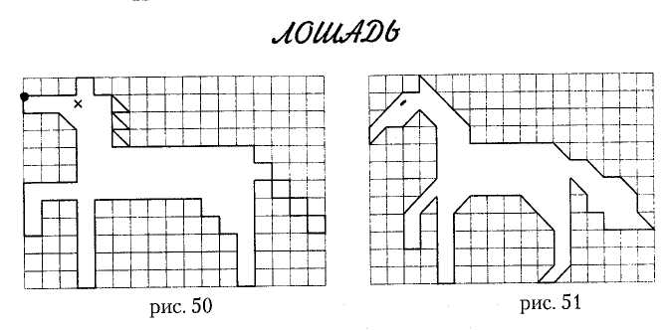

**Графический диктант** (рис. **50).**



**Графический диктант** (рис. 5**1**).

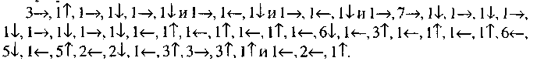

Конь ретивый,

Долгогривый

Скачет полем,

Скачет нивой.

Кто коня

Того поймает,

С нами в салочки

Играет...

• общую моторику;

• мелкую моторику—развитие (игры с мелкими предметами, шнуровки , мозаика, лего, пластилин и т.д.);

Используя приемы:

• пальчиковые игры;

Например: «Пальчики кивают»

Руки на уровне груди, пальцы вверх, ладони смотрят друг на друга. На каждую строч­ку — «кивание» одного пальца 2-4 раза.

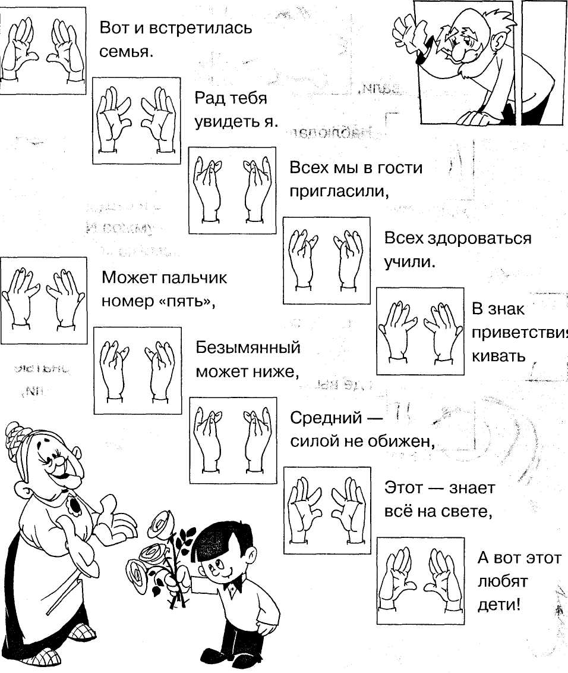

• штриховки (вертикальные, горизонтальные, наклонные, округ­лые, узоры в тетради в клетку, дорисовывания предметов и т. д.)

Например:

ЗВУКИБУКВАМ

Обведи контур синим карандашом. Заштрихуй букву по образцу.

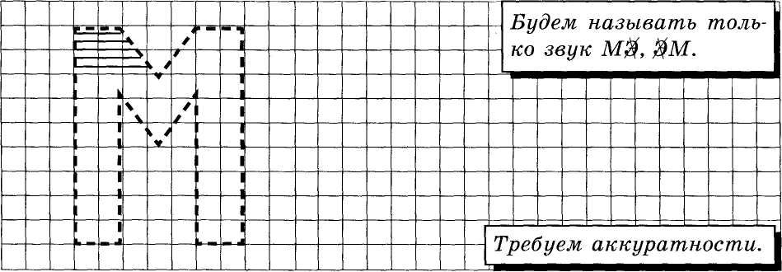

Допечатай,

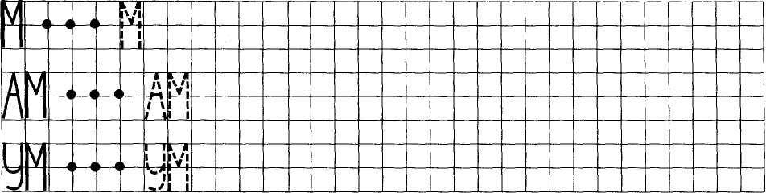

+ Прохлопай слова. Найди М: *погремушка, мячик, пирамида,* МАШИНА, *кубики.*

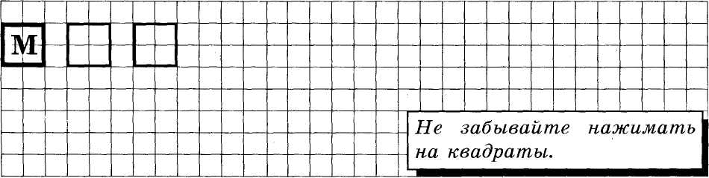

**Или**

Напечатай то, что услышишь: *(аи), (ооа), (иао), (ии).*

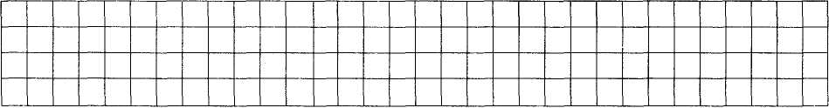

Повтори слова (из предыдущего задания) со звуком О.

Переставь слова местами: последнее слово поставь вперёд, а первое — последним.

**Осень**

*Все предлагаемые темы обговаривайте с ребёнком.*

Дорисуй листочки. Закрась.

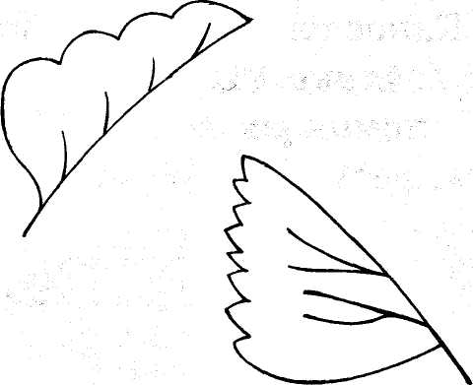



**4. Развитие звуко-буквенного анализа**

Ребенка надо научить

• устанавливать последовательность звуков в словах, обозначать их соответствующими буквами;

• понимать смыслоразличительную роль буквы.

**5. Развитие словаря**

Формировать умения:

• определять количество и последовательность слов в предложении;

• составлять предложения, рассказ по сюжетным картинкам;

• пересказать текст;

• рассказать сказку.

**6. Обучение чтению**

Если ребенок учится читать, необходимо помнить, что чтение дол­жно быть осмысленным, ребенок должен понимать прочитанный текст, уметь его пересказать.

Если Вы внимательно отнесетесь ко всем направлениям, советам то это бу­дет хорошей профилактикой нарушений письма.

**Советы для родителей**

***СОВЕТ ПЕРВЫЙ***: приступайте к обучению чтению только в том случае, если устная речь ребенка достаточно развита. Если же речь дошкольника изобилует аграмматизмами или дефектами звукопроизношения, следует в первую очередь заняться ее исправлением (желательно у логопеда).

***СОВЕТ ВТОРОЙ:*** не заучивайте с детьми сразу все буквы алфа­вита!!!

***СОВЕТ ТРЕТИЙ***: не называйте согласные буквы с призвуком гласных, например *сэ*или *рэ*или *эр* и т.п.

***СОВЕТ ЧЕТВЕРТЫЙ***: на первых порах обучения закрывайте от читающего белым листом бумаги течасти текста, которые не должны находиться в поле его зрения. Для этого сделайте в листе бе­лой бумаги окошечко, которое передвигайте от слога к слогу по мере их прочтения ребенком.

***СОВЕТ ПЯТЫЙ***: имейте дома набор букв магнитной или раз­резной азбуки.

***СОВЕТ ШЕСТОЙ***: поскольку разные дети имеют разные тем­пы обучения чтению, следите за тем, чтобы читаемое было до­ступно ребенку. Одни дети могут долго оставаться на выборочном прочтении отдельных слогов и слов. Другие быстро перейдут к более сложным текстам и мелкому шрифту

***СОВЕТ СЕДЬМОЙ***: **не забудьте похвалить ребенка после каждого занятия!**

**Рекомендации**

1. Учите ребенка, передвигая его пальчик по горизонтали, читать в строчку букву *а.* Скажите ребенку, что пальчик всегда движется от линии (в левой части страницы).

2. Спросите, на какой звук (букву) начинаются слова — названия картинок. Обратите внимание, как широко открывается рот при произношении звука *а.*

*3.* Учитеребенка, передвигая его пальчик по вертикали, читать в столбик букву *у.*

4. Спросите, на какой звук (букву) начинаются слова — названия картинок. Обратите внимание, как вытягиваются губки при произношении звука *у.*

5. Учите читать в строчку и в столбик. Пальчик ребенка должен находиться под той буквой (потом слогом), которую он читает. Обращайте внимание нато, что пальчик движется от красной линии.

6. Приучайте ребенка вслушиваться в начальные звуки слов, начинающихся на*а, у, о.*

7. Поочередно сложив свои губы в немой артикуляции звуков *а, у, о,* попросите ребенка угадать, какую букву вы назвали. Затем попросите найти ее среди остальных букв.

8. Если дети хорошо запоминают буквы и хорошо ориентируются в прочтении их в строчке, нет необходимости задерживаться на упражнениях в чтении отдельных букв.

9. Спросите, на какой звук (букву) начинаются слова — названия изображенных на картинках. Затем спросите, на какой звук заканчиваются слова *(дом, дым, ком).*

10 Запомните: дошкольнику легче всего выделить из слов начальный гласный под ударением, затем конечный согласный. Труднее выделить начальный согласный и очень трудно конечный гласный.

11. Следите за тем, чтобы ребенок правильно читал и называл согласные буквы (коротко, без призвука *э).*

12. Если дети плохо запоминают буквы, продолжайте их читать. Предложите игру: закрыв глаза, ощупать магнитную букву и угадать, какая это буква.

13. Учите ребенка выделять в словах отдельный звук. Например: « Подними руку, если в слове услышишь звук *с».* Наряду со словами, содержащими заданный звук, предлагаются слова и без этого звука.

14. Учить слиянию букв в один слог надо так: показывая карандашом первую букву *А* и передвигая карандаш (указку) ко второй У , предложите ребенку соединить их дорожкой: **«Пой первую букву до техпор, пока ты с мальчиком не добежишь по дорожке до второй буквы».**

15. В итоге ребенок должен самостоятельно, водя пальчиком от одной буквы к другой, свободно читать слоги из двух гласных.

16. Учите детей анализировать прочитанные слоги. Спросите: «Сколько букв ты прочитал(а), какая буква первая, какая вторая?»

17. Приучайте дошкольников определять на слух, сколько звуков (букв) выпроизнесли. Какой звук (буква) был первый, какой второй? Например: *ау, уа, уо, оу, ао.*

18. Следите, чтобы ребенок не читал слог по отдельным буквам. Напомните, что первую букву надо немного потянуть, а вторую сказать коротко. И не забывайте водить пальчиком по соединительной дорожке!

19. Проведите звуковой анализ слогов *ам, ум*, а затем предложите сложить эти слоги из букв разрезной азбуки.

20. Чтение прямого слога (согласный + гласный) — самый ответственный момент начального обучения грамоте. Не увлекайтесь механическим соединением букв в один слог, например *м*и *а,* как будет вместе? Напоминайте ребенку, что первую букву надо тянуть: *ммм*и, добежав до второй, прочитать ее, не разрывая дорожки.

21. Проведите звуковой анализ слогов *ма, му, ам, ум* и предложите сложить их из букв разрезной (или магнитной) азбуки.

22. Не допускайте прочтения слогов побуквенно. У некоторых детей этот навык закрепляется, и они долго не могут овладеть слитным по слоговым чтением.

**Режим дня для дошкольника**

Великий физиолог И.П. Павлов не раз говорил, что ничто так не облегчает работу правильных клеток головного мозга, как правильное соблюдение режима дня.

- если не налажено правильное чередование различных видов деятельности;

- если продолжительность ночного сна недостаточна;

- если мало времени отводится для отдыха на свежем воздухе – все это приводит к тому, что нервная система истощается. Результат – снижение работоспособности школьника.

Правильно организовать режим для дошкольника - это:

- обеспечить ему достаточный по продолжительности сон со строго установленным временем подъема и отхода ко сну;

- предусмотреть регулярный прием пищи;

- установить определенной время приготовления уроков (4 ч – 5.30 ч)

- выделить время для отдыха на свежем воздухе доприготовления домашнего задания и после. (не менее 4 ч)

В режиме дня школьника необходимо предусмотреть время, которое используется и на дополнительные кружки и секции.

**Подготовка домашних заданий**

Домашние задания играют большую роль в жизни каждого школьника. Задача учителя - помочь детям самостоятельно выполнять домашние задания, овладеть навыками умственной работы, необходимыми им не только для учения, но и для практической деятельности.

Научить ребят самостоятельно работать совершеннонеобходимо. «Человек, который не умеет сам учиться, а лишь усваивает то, что ему говорит учитель, который умеет ходить лишь на поводу, мало на что годен. Нам надо учить подрастающее поколение самостоятельно овладевать знаниями.»

**Советы**

- приучать детей к рациональному и эффективному использованию времени, отведенного для домашних заданий, к четкому их выполнению;

- выработать у детей навыки самостоятельного руда;

- учить детей преодолевать трудности, доводить дело до конца;

- приучать детей к определенному порядку приготовления уроков;

- держать в порядке, в удобном для использования, необходимые учебные пособия.

**Памятки.**

**Как правильно действовать?**

**Как списывать? Памятка 1**

1. Прочитай и повтори, чтобы понять и запомнить.



2. Отметь опасные места.

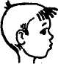

3. Прочитай вслух так, как написано.



4. Не глядя на запись, также повтори.

5. Пиши, диктуя себе, как было написано. Отмечай опасные места.

6. Проверь:

► читай по слогам и слушай себя-все ли звуки обозначены;

► сверяй опасные места - всели отмечены, правильны ли буквы.

**Как писать без описок? Памятка 2.**

1. Диктуй себе и следи, все ли звуки обозначаешь буквами.

2. Проверь:

► читай по слогам и слушай себя - всели звуки обозначены;

► отмечай опасные места.

**Работа по учебнику. Памятка 3.**

1. Прочитай задание

2. Внимательно прочитай текст упражнения.

3. Вспомни нужные для выполнения правила, если забыл, прочитай в учебнике.

4. Еще раз прочитай задание.

5. При выполнении упражнения еще раз подумай над каждым словом трудным или незнакомым. Выясни его смысловое значение, проверь правильность написания, пользуясь нужным правилом, только после этого записывай.

6. После того, как списано все упражнение, выполни к нему задания, проверь, все ли правильно сделал.

**Как составить план рассказа. Памятка 4.**

1. Прочитай рассказ (наметить его части)

2. Разделить рассказ на части (одна часть от другой отличается содержанием)

3. Прочитать первую часть, выделяя в ней главное.

4. Озаглавь эту часть

5. Ту же работу (3 и 4) проделай по другим частям.

6. Прочитай план в целом и реши, отражает ли он главное и поможет ли вспомнить содержание.

**Краткий пересказ по плану. Памятка 5**

1. Раздели рассказ на части.

2. Перечитай рассказ по частям, составь мысленно картины по его содержанию.

3. В каждой части рассказ выделить важные мысли.

4. Пересказать каждую часть по плану.

**Работа над задачей. Памятка 6**

1. Прочитай задачу и представь себе то, о чем говориться в задаче.

2. Запиши задачу кратко или выполни чертеж.

3. Объясни, что показывает каждое число и повтори вопрос.

4. Подумай, можно ли сразу ответить на вопрос задачи,если нет, то почему?

**Наказание и поощрение наших детей**

*Похвала*являясь сильнодействующим средством, обладает свойством наркотика. Ее ребенок хочет слышать еще и еще. Отношение ребенка к себе во многом зависит от людей, которые его хвалят.

Похвала - витамин души. В ней нуждаются все. Особенно нуждаются в похвале три типа детей:

1. Кто ощущает свою неполноценность.

2. Дети способные, развитые, которым все легко удается. Они всегда полны сил, всегда впереди. Если их не хвалить, они могут «потерять» свои силы.

3. Самолюбивые дети, они не выносят ни малейшего неодобрения, склонные к обидчивости. В детском возрасте - это хвастунишки, к ним надо относиться внимательно, бережно.

Хвалить ребенка можно за отвагу, преодоление страха, что – тио сделанное своими руками. Если есть сомнения хвалить или не хвалить – хвалите!

**К вам единственная просьба:**

а наказывая ребенка, подумайте: зачем наказываете?За что? Если наказываете, то сразу и говорите ребенку за что, но ни в коем случае не спустя день, неделю.

Физическое наказание – допустимо ли оно?

Ни в коем случае!

Нельзя даже шлепать детей младше 3 лет, трогать лицо, голову, наказывать или угрожать орудием, причинять боль насильственно, наказывать хладнокровно.

Наказывать ребенка старше 7 лет в присутствии егосверстников нельзя. А старше 10 лет в присутствии посторонних людей,. Нельзя наказывать нервных детей с большой восприимчивостью, глубоко впечатлительных, наказывать с применением силы девочку старше 10 лет , а мальчика - 14 лет.

**Важно помнить:**

1. Наказание не должно вредить здоровью.

2. Если есть сомнение: наказывать или нет - не наказывайте!

3. За один проступок – одно наказание. Если проступков совершено много, наказание может быть суровым, но только одно.

4. Никогда не лишайте ребенка похвалы, не отнимайте подарка.

5. Недопустимо запоздалое наказание.

6. Не унижайте ребенка.

7. Если ребенок наказан, значит он уже прощен. О прежних его проступках больше ни слова!

Допустимы легкие , неунизительные наказания: стояние в углу. Но ни в коем случае недопустимы в наказание уроки, чтение, работа.

Эти «наряды вне очереди» способствуют лишь отвращению ко всему.

***Важно помнить, что дети всегда учатся жить у жизни***:

- если ребенка постоянно критикуют, он учится ненавидеть;

- если ребенок живет во вражде, он учится агрессивности;

- если ребенка высмеивают, он становится замкнутым;

**Список литературы**

1. Венгер Л.А., Венгер А.Л. Готов ли ваш ребенок к школе. 1994.

2. Виноградова Н.Ф. Умственное воспитание детей в процессе познания с природой. 1978.

3. Житникова Д.Л. Учите детей запоминать.

4. Жукова Н. Домашний букварь . 2005

5. Ильин А.М., Ильина Л.П. Букварь века. 1992

6. Максаков А.И., Туманова Г.А. Учите, играя. 1979.

7. Матюгин И.Ю. , Чакаберия Е.И. Зрительная память. 1993

8. Мелик – Пашаев А.А. Ступеньки к творчеству. 1987.

9. Сохина Ф.А. Подготовка детей к школе в детском саду. 1977

10. Цукерман Г.А., Поливанова К.Н. Введение в школьную жизнь.